**Дата:** 21.09.2022  **Читання** **Клас:** 2-А **Вчитель:** Юшко А.А.

**Тема.** Добре того вчити, хто хоче знати. «Дрізд і голуб» (укра­їнська народна казка).

**Мета**: вдосконалювати навички читання казок, вчити інтонувати мову дійових осіб, вживати логічні наголоси в речення, розвивати фантазію і уяву, артистичні здібності; виховувати доброзичливість, шанобливе ставлення до оточуючих, до природи, потребу піклуватися про тварин, позитивне ставлення до знань.

**Опорний конспект уроку для учнів**

1. ***О*рганізація класу**

*Слайд 2.* Емоційне налаштування.

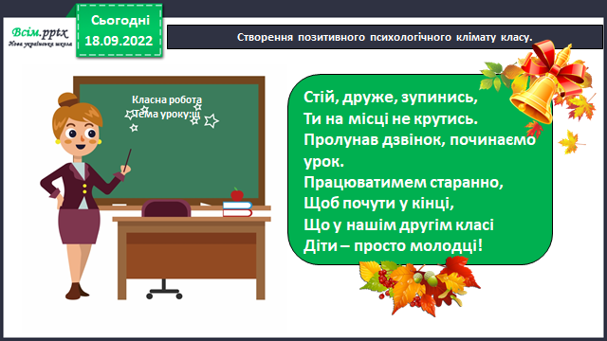

1. ***А*ктуалізація опорних знань**

*Слайд 3.* Прочитай чистомовку.

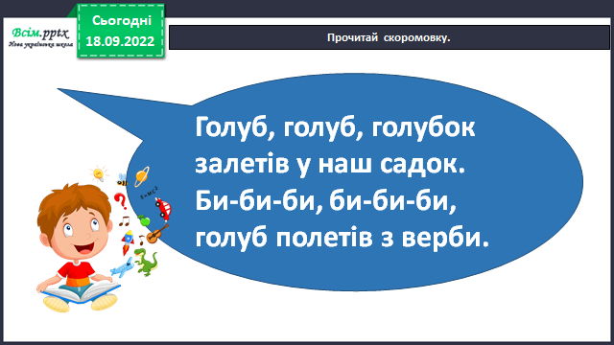

*Слайд 4.* Гра «Спускаємось з гори».

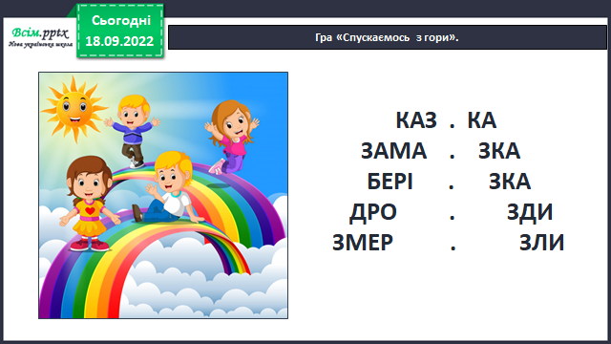

*Слайд5.* Пригадаємо відомі казки за допомогою чистомовок.

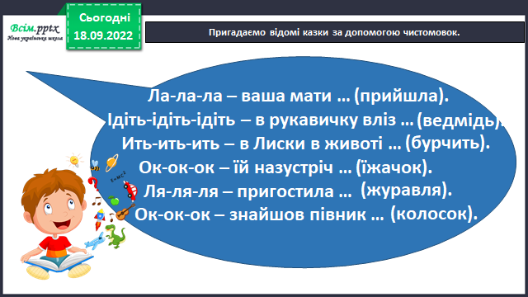

*Слайд 6.* Рухлива вправа.

1. **Вивчення нового матеріалу**

*Слайд 7-8.*  Розповідь про дрозда і голуба.( відео за посиланням)

[***https://www.youtube.com/watch?v=oZtxdVNJo9c***](https://www.youtube.com/watch?v=oZtxdVNJo9c)

[***https://www.youtube.com/watch?v=I4GyxUg2B48***](https://www.youtube.com/watch?v=I4GyxUg2B48)

*Слайд9.* Вправа «Кероване читання».Опрацювання української народної казки «Дрізд і голуб»*(аудіо запис вірша за посиланням* [***https://www.youtube.com/watch?v=cc-s3wtKQkc***](https://www.youtube.com/watch?v=cc-s3wtKQkc)*).*

***— Як, на вашу думку, відреагує дрізд?***

***— Як далі можуть відбуватися події?***

* ***Якою може бути кінцівка казки?***

*Слайд 10.* ***Фізкультхвилинка.******<https://youtu.be/4HRtxxo9HWU>***

*Слайд11.Щоденні 5.* Словникова робота. Прочитайте слова згори вниз і навпаки, з’єднайте стрілочками відповідні словосполучення з казки.

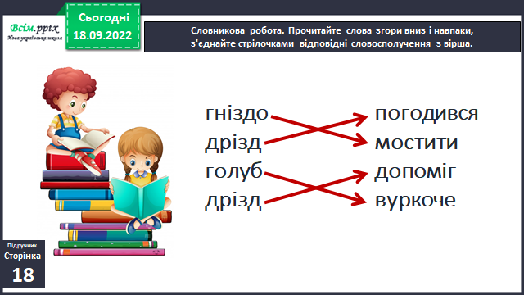

*Слайд12.Читання для когось.* Читання казки учнями. Запитання до тексту.

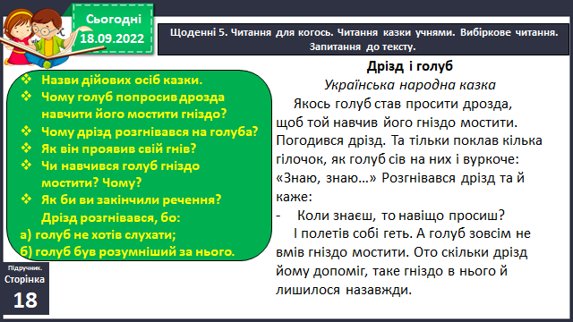

*Слайд 13.*Вибіркове читання*.*

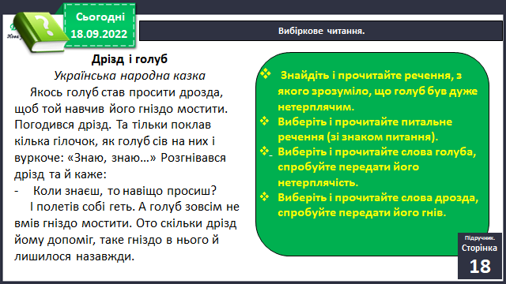

1. **Закріплення вивченого**

*Слайд 14.*Робота над прислів’ями.

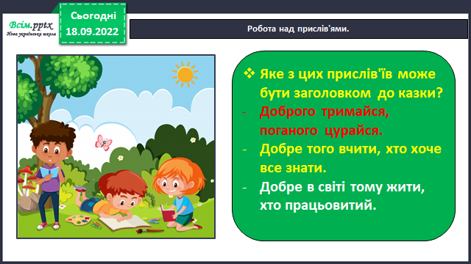

*Слайд 15.*Колективне складання вірша.

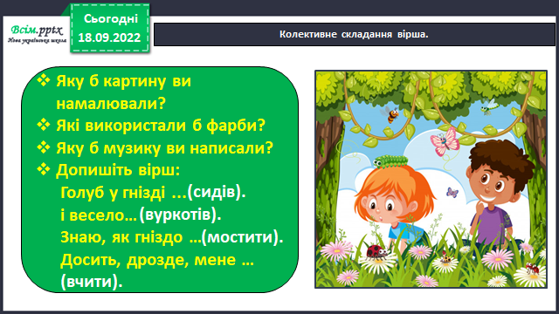

1. **Підсумок**

*Слайд 16.* Пояснення домашнього завдання. Прочитати казку. Переказати казку батькам.

1. **Рефлексія.**

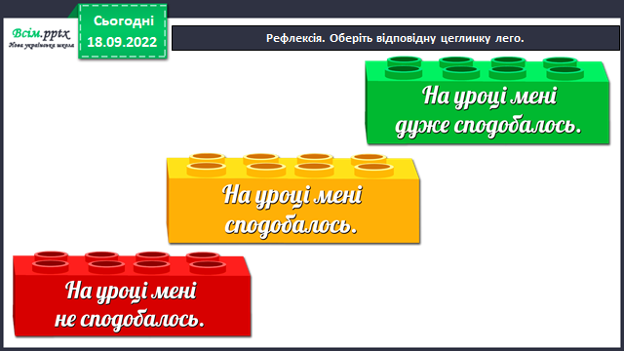

***Зроби аудіо або відео запис (с.18 читання і переказ казки) та надсилай на освітню платформу Human***

***або ел. пошту*** [***allayushko123@gmail.com***](mailto:allayushko123@gmail.com)

**Бажаю успіхів у навчанні!**

**Пам’ятай: добре того вчити, хто хоче знати.**